 | « Activité formatrice sur  l’Acoustique » | CAP
 | « Activité formatrice sur  l’Acoustique » | Sciences

Liste des capacités, connaissances et attitudes évaluées
Capacités | - Identifier expérimentalement un son périodique.  - Mesurer la période T d’un son périodique.  - Utiliser la relation : f = 1/T  - Classer les sons du plus grave au plus aigu connaissant les fréquences.
Connaissances | - Caractéristiques d’un son pur.
Attitudes | - le sens de l’observation / le goût de chercher et de raisonner.
Évaluation
Compétences | Critères d’évaluation | Questions | Appréciation du niveau d’acquisition |  |  | Points
Compétences | Critères d’évaluation | Questions | A | EC | NA | Points
S’approprier | L’élève s’aide du piano virtuel pour répondre aux questions et fait le lien entre les touches du piano et les fréquences obtenues. | 1. a)b)c)d)e)
Analyser  Raisonner | L’élève doit constater que deux notes se distinguent par leur fréquence et doit proposer un lien entre son grave/aigu et fréquence.  L’élève propose le bon protocole expérimental et en réalise un schéma cohérent. | 1. f)  2. a)b)
Réaliser | L’élève réalise le montage puis mesure la période et calcule la fréquence. | 2. c)d)e)
Valider | L’élève vérifie sur le piano virtuel quelle touche émet la même note que le diapason en fonction de la fréquence obtenue. | 2. f)
Communiquer | L’élève utilise un vocabulaire adapté (matériel choisi, fréquence, son grave et aigu) et les bonnes unités de mesure. | 1.f)  2. f)
A : Acquis ; EC : En Cours d’acquisition ; NA : Non Acquis. |  |  |  |  |  | / 10

Comment différencier les sons émis par un piano ?

Utiliser le piano virtuel du site PCCL (physiquecollege.free.fr) en cliquant sur le lien suivant :
http://physiquecollege.free.fr/physique_chimie_college_lycee/troisieme/electricite/frequence_sons.htm

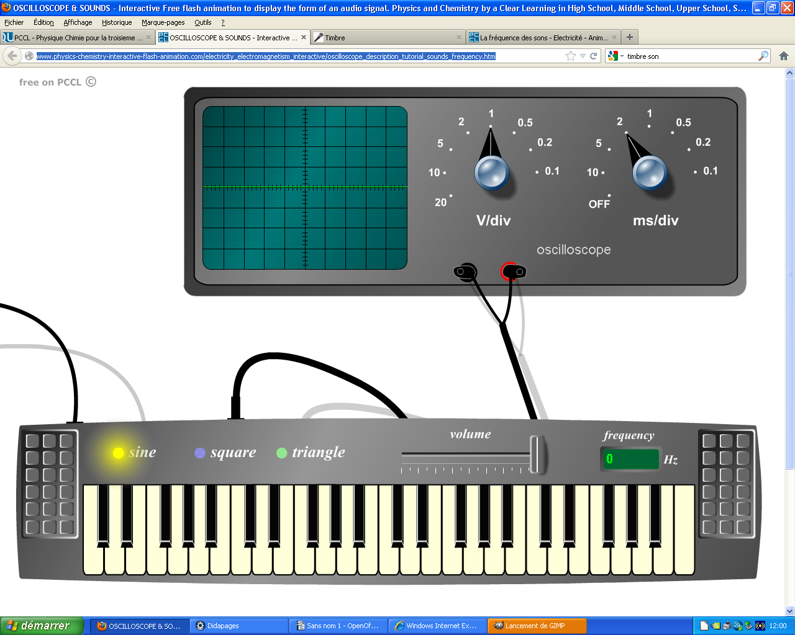
- Observation de différents sons :
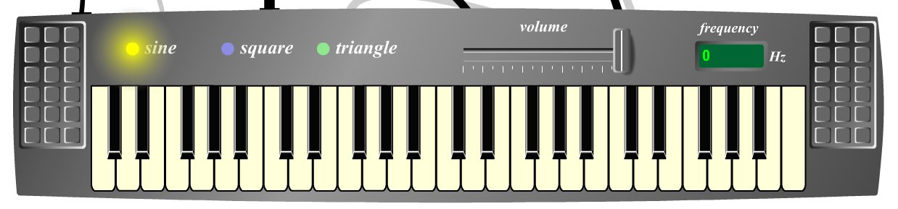
1
2
3
4
5
Pour chacune des propositions entourer la bonne réponse :

- Jouer la note 1 en modifiant le réglage du volume.

a) Le paramètre qui différencie les sons émis est :

Le son est plus aigu | Le son est plus grave | Le niveau d'intensité sonore

- Jouer la note 1 puis la note 5 :

b) Le paramètre qui différencie les sons émis est :

La fréquence | Le volume | Le niveau d'intensité sonore

- Jouer l'enchainement de notes 1 ; 2 ; 3 ; 4 et 5.

c) Le son émis est :

De plus en plus grave | De plus en plus fort | De plus en plus aigu

d) La fréquence :

Augmente | Ne varie pas | Diminue

e) Relier chaque oscillogramme à la touche du piano correspondante :
1
2
3
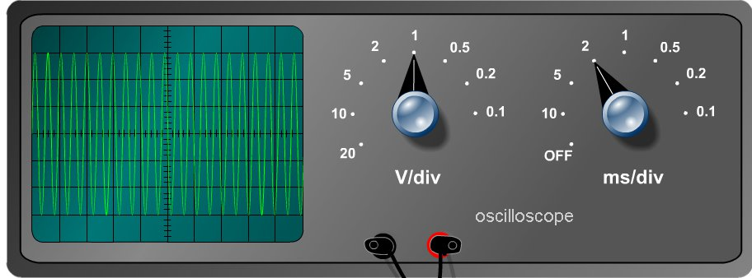 | 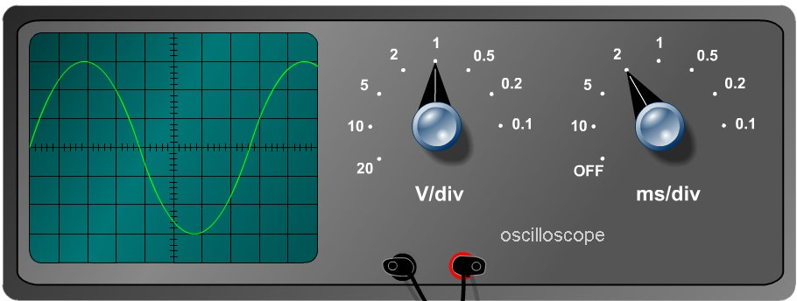 | 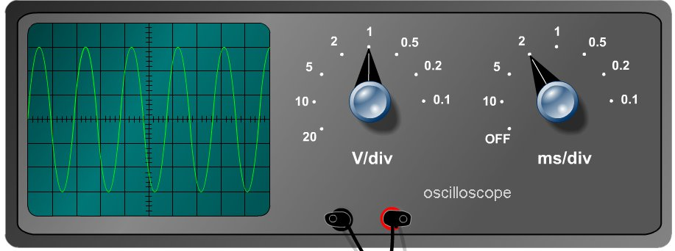

Synthèse :

f) Quelle est la différence entre deux sons émis par deux touches d'un piano ? Rédiger votre réponse.

……………………………………………………………………………………………….
……………………………………………………………………………………………….
……………………………………………………………………………………………….
……………………………………………………………………………………………….
……………………………………………………………………………………………….
……………………………………………………………………………………………….

2. Activité expérimentale :

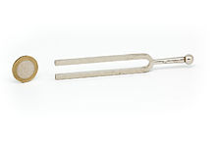 | Un diapason est utilisé pour accorder des instruments de musique.
Problématique : Quelle est la touche du piano qui reproduit la même note que le diapason ?

- Proposer une démarche expérimentale permettant de déterminer la fréquence du son émis par le diapason :
……………………………………………………………………………………………………………………………
……………………………………………………………………………………………………………………………
……………………………………………………………………………………………………………………………
……………………………………………………………………………………………………………………………
………………………………………………………………………………………………………...............................

- Réaliser le schéma de votre dispositif en choisissant parmi le matériel à votre disposition ci-dessous :
Schéma proposé :

Appel n°1 : Faire vérifier votre protocole par le professeur.

- Réaliser le montage validé par le professeur.

- A l’aide des fonctionnalités du logiciel, déterminer avec précision la valeur de la période de ce signal.

Valeur de la période : T = ………………………….

- On donne la relation .Calculer la fréquence du son émis par le diapason :
……………………………………………………………………………………………………………………………

- A l’aide du piano virtuel et de votre expérience précédente, répondre à la problématique en justifiant :
……………………………………………………………………………………………………………………………
……………………………………………………………………………………………………………………………
……………………………………………………………………………………………………………………………
……………………………………………………………………………………………………………………………
Appel n°2 : Faire vérifier la touche du piano sélectionnée par le professeur.

